ДОГОВОР ПОСТАВКИ №

г. Новосибирск « » ______ 2026 г.

_____________________, ____________именуемый в дальнейшем «Поставщик», с одной стороны, и Филиал «Новосибирский» Акционерного общества «Московское протезно-ортопедическое предприятие» (Филиал «Новосибирский» АО «Московское ПрОП») , в лице управляющего филиалом Каменева Антона Викторовича, действующего на основании Доверенности от 04.12.2025 г. № 128-25 именуемое в дальнейшем «Покупатель», вместе именуемые «Стороны», а по отдельности – «Сторона», заключили настоящий договор о нижеследующем:

1. ПРЕДМЕТ ДОГОВОРА
1.1. По настоящему Договору Поставщик обязуется передать в собственность Покупателя оборудование и принадлежности к нему, согласно Техническому заданию (Приложение №1), к настоящему Договору (далее по тексту – Оборудование), для использования в предпринимательской деятельности, а Покупатель обязуется принять Оборудование и уплатить за него цену, согласно Спецификации (Приложение №2), настоящего Договора.
1.2. Наименование, количество, цена и сроки поставки Оборудования согласовываются Сторонами в Техническом задании, являющегося неотъемлемой частью настоящего Договора.
1.3. Поставщик гарантирует, что поставляемое Оборудование находится в собственности и в распоряжении Поставщика, свободно от любых прав третьих лиц, не заложено, под запретом или арестом не состоит.
1.4. Гарантийный срок на Оборудование составляет 1 (Один) год и начинает течь с момента фактической приемки Оборудования Покупателем.
1.5. Доставка Оборудования до места его передачи Покупателю осуществляется силами Поставщика. Место передачи Оборудования Покупателю указано в Техническом задании.

2. ПРАВА И ОБЯЗАННОСТИ СТОРОН
2.1. Поставщик обязан:
2.1.1. Передать Оборудование в количестве, в сроки и в месте, указанном в Спецификациях.
2.1.2. Передать Покупателю Оборудование в надлежащем (новом) состоянии, соответствующем его назначению и условиям Договора, на основании универсальных передаточных документов.
2.1.3. В случае выхода Оборудования из строя по причине заводского брака в течение гарантийного срока, указанного в п. 1.4 настоящего Договора, осуществить ремонт Оборудования или заменить его исправным аналогичным оборудованием. При этом срок ремонта или замены Оборудования устанавливается Поставщиком по согласованию с Покупателем.
2.2. Поставщик вправе:
2.2.1. Требовать от Покупателя уплаты цены за поставляемое Оборудование.
2.2.2. Отказаться от ремонта или замены Оборудования в пределах гарантийного срока, установленного в п. 1.4 настоящего Договора, если будет установлено, что Покупатель использовал Оборудование не по целевому назначению, умышленно и (или) действием (бездействием) ухудшил состояние Оборудования.
2.3. Покупатель обязан:
2.3.1. Принять Оборудование по универсальными передаточными документами и уплатить за него определенную денежную сумму, согласованную Сторонами в настоящем Договоре, в порядке, предусмотренном настоящим Договором.
2.3.2. При приемке Оборудования осуществить проверку Оборудования на наличие видимых (явных) недостатков, инструкции на русском языке, а в случае их наличия – уведомить Поставщика. В случае если Покупатель принял Оборудование без проверки и (или) не уведомил Поставщика о недостатках, выявленных при приемки Оборудования, Покупатель не вправе в дальнейшем ссылаться на недостатки, которые могли быть установлены при его передаче (явные недостатки).
Претензии по качеству Оборудования при выявлении скрытых недостатков при приемке Оборудования могут быть предъявлены Поставщику в течение 30 (тридцати) календарных дней с даты приемки Оборудования. Претензии по качеству Оборудования при выявлении скрытых недостатков в процессе его эксплуатации в пределах гарантийного срока могут быть предъявлены Поставщику в течение всего гарантийного срока.
2.4. Покупатель вправе:
2.4.1. Требовать от Поставщика поставки Оборудования в срок, указанных в настоящем Договоре.
2.4.2. Требовать от Поставщика в пределах гарантийного срока ремонта или замены Оборудования.
3. УСЛОВИЯ ПОСТАВКИ
3.1. Поставка Оборудования производится в соответствии со сроками указанными в Спецификациях, являющихся Приложениями к настоящему Договору. Выгрузка производится силами поставщика.
3.2. Расходы по доставке Оборудования до адреса, указанного в Спецификациях, а также запуска в эксплуатацию включены в стоимость Оборудования.
3.3. Право собственности на поставляемое Оборудование и риск случайной гибели или случайного повреждения Оборудования переходят от Поставщика к Покупателю в момент приемки Оборудования Покупателем. Приемка Оборудования Покупателем подтверждается проставлением подписей, расшифровки подписей и оттисками печатей Поставщика и Покупателя на универсальных передаточных документах.
3.4. Одновременно с поставляемым Оборудованием Поставщик передает Покупателю документы (паспорта, гарантийные талоны, инструкции и т.д.), относящиеся к Оборудованию.
3.5. Покупатель с момента перехода к нему права собственности несет все расходы, связанные с Оборудованием, и датой поставки Оборудования является дата приемки Оборудования Покупателем, указанная в универсальных передаточных документах.

4. ПОРЯДОК РАСЧЕТОВ И ИНЫЕ УСЛОВИЯ ОПЛАТЫ

4.1. Цена Договора составляет: _____ (______________) 00 копеек ( в том числе НДС 22%: _____руб. 00 копеек (_______________________) руб. 00 копеек.
4.2. Оплата оборудования производиться в течении 15-ти рабочих дней после поставки оборудования, на расчетный счет Поставщика..
4.3 Все расчеты по Договору производятся путем безналичного перечисления денежных средств на расчетный счет Поставщика, указанный в настоящем Договоре.
4.4. Обязательства Покупателя по оплате считаются исполненными в момент поступления денежных средств Поставщику.

5. ОТВЕТСТВЕННОСТЬ СТОРОН
5.1. В случае неисполнения обязательств по Договору Стороны несут ответственность в соответствии с действующим законодательством РФ
5.2. При несвоевременной оплате за поставленное Оборудование Поставщик вправе требовать от Покупателя уплаты неустойки (пени) в размере 0,1% от несвоевременно оплаченной / неоплаченной суммы за каждый день просрочки.
5.3. За нарушение сроков поставки Оборудования Покупатель вправе требовать с Поставщика уплаты неустойки (пени) в размере 0,1% от стоимости не поставленного в срок Оборудования за каждый день просрочки.

6. ФОРС-МАЖОР
6.1. Стороны освобождаются от ответственности за неисполнение или ненадлежащее исполнение обязательств по Договору при возникновении непреодолимой силы, то есть чрезвычайных и непредотвратимых при данных условиях обстоятельств, под которыми понимаются: запретные действия властей, гражданские волнения, эпидемии, блокада, эмбарго, землетрясения, наводнения, пожары или другие стихийные бедствия (форс-мажорные обстоятельства).
6.2. В случае наступления этих обстоятельств, Сторона обязана в течение 3 (трех) дней уведомить об этом другую Сторону.
6.3. Документ, выданный уполномоченным органом, является достаточным подтверждением наличия и продолжительности действия непреодолимой силы.
6.4. Если обстоятельства непреодолимой силы продолжают действовать более 30 (тридцати) календарных дней, то каждая Сторона вправе расторгнуть Договор в одностороннем порядке.

7. СРОК ДЕЙСТВИЯ ДОГОВОРА
7.1. Настоящий Договор вступает в силу с момента его подписания Сторонами и действует до 31.12.2025 г. Прекращение срока действия настоящего Договора не освобождает стороны от ответственности за неисполнение условий настоящего Договора.
7.2. Договор может быть досрочно расторгнут по соглашению Сторон, либо по требованию одной из Сторон в случае предварительного уведомления другой Стороны за 10 (десять) календарных дней до предполагаемой даты расторжения.

8. РАЗРЕШЕНИЕ СПОРОВ
8.1. Стороны будут стремиться к разрешению всех возможных споров и разногласий, которые могут возникнуть по Договору или в связи с ним, путем переговоров. Претензионный порядок обязателен. Срок ответа на претензию – 10 (десять) календарных дней с момента ее получения.
8.2. Споры, не урегулированные путем переговоров по настоящему Договору, подлежат рассмотрению в порядке, установленном российском законодательством, по месту нахождения Покупателя.

9. АНТИКОРРУПЦИОННАЯ ОГОВОРКА
9.1. Настоящая оговорка отражает приверженность Сторон Договора, их аффилированных лиц, работников и посредников принципам открытого и честного ведения бизнеса, направлена на минимизацию рисков вовлечения указанных лиц в коррупционную деятельность, а также на поддержание деловой репутации Сторон Договора на высоком уровне.
9.2. Стороны Договора подтверждают, что ведут легитимную хозяйственную деятельность и имеют только законные источники финансирования.
9.3. Стороны Договора обязуются соблюдать, а также обеспечивать соблюдение их аффилированными лицами, работниками и посредниками, действующими по Договору, настоящей оговорки, а также оказывать друг другу содействие в случае действительного или возможного нарушения ее требований.
9.4. Стороны Договора, обязуются не совершать, а также обязуются обеспечивать, чтобы их аффилированные лица, работники и посредники, не совершали прямо или косвенно следующих действий при исполнении Договора:
9.4.1. Платить или предлагать уплатить денежные средства или предоставить иные ценности, безвозмездно выполнить работы (услуги) и т.д. публичным органам, должностным лицам, лицам, которые является близким родственниками публичных органов и должностных лиц, либо лицам, иным образом связанными с государством, в целях неправомерного получения преимуществ для Сторон Договора, их аффилированных лиц, работников или посредников, действующих по Договору.
9.4.2. Платить или предлагать уплатить денежные средства или предоставить иные ценности, безвозмездно выполнить работы (услуги) и т.д. работникам другой Стороны, ее аффилированных лиц, с целью обеспечить совершение ими каких-либо действий в пользу стимулирующей Стороны (предоставить неоправданные преимущества, предоставить какие-либо гарантии, ускорить существующие процедуры и т.д.).
9.4.3. Не совершать иных действий, нарушающих действующее антикоррупционное законодательство, включая коммерческий подкуп и иные противозаконные и неправомерные средства ведения бизнеса.
9.5. В случае возникновения у Стороны Договора подозрений, что произошло или может произойти нарушение каких-либо положений оговорки, соответствующая Сторона обязуется уведомить другую Сторону в письменной форме и имеет право приостановить исполнение обязательств по Договору до получения подтверждения от другой Стороны, что нарушение не произошло или не произойдет. Подтверждение должно быть направлено в течение десяти рабочих дней с даты получения письменного уведомления. Стороны обязуются совместно вести письменные и устные переговоры по урегулированию спорной ситуации.
9.6. В случае наличия подтверждений (доказательств) нарушения одной Стороной настоящей оговорки другая Сторона имеет право расторгнуть Договор в одностороннем порядке, направив письменное уведомление о расторжении.

10. ЗАКЛЮЧИТЕЛЬНЫЕ ПОЛОЖЕНИЯ

10.1. При осуществлении прав и обязанностей по настоящему Договору Стороны руководствуются условиями данного Договора и законодательством Российской Федерации.
10.2. Стороны пришли к соглашению, что юридически значимые сообщения, направленные по адресам электронной почты, указанным в п. 10 настоящего Договора, имеют юридическую силу наравне с документами, направленными посредством почтовой связи или курьером.
Со стороны покупателя: prop@nskprop.ru
Со стороны продавца: _________
10.3. Все изменения и дополнения к Договору действительны, если совершены в письменной форме и подписаны обеими Сторонами. Соответствующие дополнительные соглашения Сторон являются неотъемлемой частью Договора.
10.4. Настоящий Договор составлен в 2 (двух) подлинных экземплярах, имеющих одинаковую юридическую силу, по одному для каждой из Сторон.

11. АДРЕСА И РЕКВИЗИТЫ СТОРОН

Поставщик:  Директор  ___________/  м.п. | Покупатель:  Филиал «Новосибирский» Акционерного общества «Московское протезно-ортопедическое предприятие»  ОГРН 1227700368279  ИНН/КПП 7743384198/540343001  Юр. адрес: 125412,г. Москва, Коровинское шоссе, д.17А  Факт. адрес: 630048, г. Новосибирск, ул. Немировича-Данченко, 60а.  Банк: Сибирский банк ПАО «СБЕРБАНК» г. Новосибирск  р/с 405 028 104 440 500 000 06  к/с 301 018 105 000 000 00 641  БИК 045004641  адрес эл. почта: prop@nskprop.ru  тел. +7 (383) 314-31-71  Управляющий филиалом, действующий на основании Доверенности от 04.12.2025.  №128 -24.  ________________________/ А.В. Каменев  м.п.

Приложение №1
к Договору поставки № « » 2026 г.
Техническое задание

1.Наименование объекта закупки.
Поставка оборудования для обувного цеха филиала «Новосибирский» АО «Московское ПрОП»
2. Условия и порядок оплаты:
2.1. Цена договора включает в себя расходы Поставщика, связанные с исполнением условий договора: стоимость Оборудования, поставка Товара по адресу Покупателя, подъем на этажи , пусконаладочные работы, запуск оборудование в эксплуатацию, обучение, а также оплату налогов и других обязательных платежей в соответствии с законодательством России.
2.2. Оплата по договору в течение 15 (Пятнадцати) рабочих дней со дня приемки поставленного Оборудования.
2.3. Срок поставки Оборудования:
Поставка Товара осуществляется за счет Исполнителя в течение 7 календарных дней с даты подписания договора по адресу: г. Новосибирск, ул. Н-Данченко, д. 60а. График поставки согласовывается с Покупателем.
3. Гарантийный срок: 12 месяцев
3.1.. В случае выхода Оборудования из строя по причине заводского брака в течение гарантийного срока, осуществить ремонт Оборудования или заменить его исправным аналогичным оборудованием.
3.2. Сервисное обслуживание: г. Новосибирск.

4. Качественные, технические, функциональные характеристики товара:

№ | Наименование товара | Характеристики товара, фото | Количество, шт
1 | Промышленная швейная машина TRIO TRI-2530D ЗИГ-ЗАГ(Комплект)  Про-во: Китай | 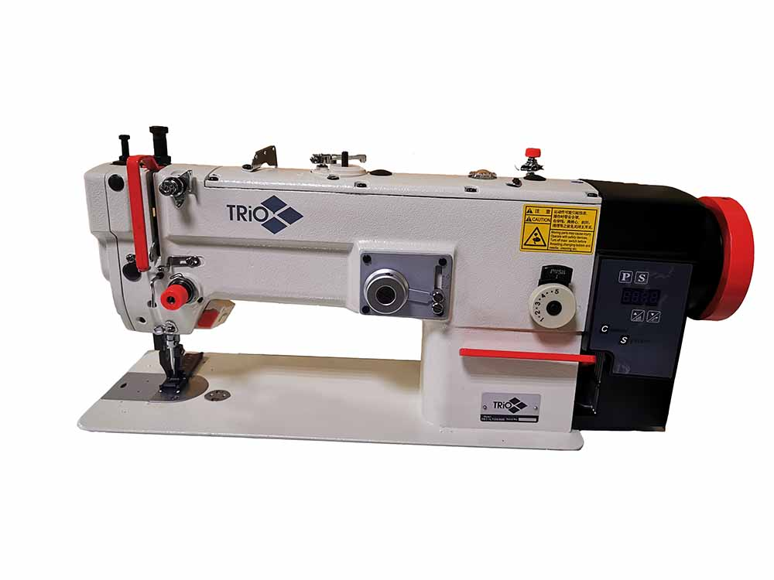  Одноигольная машина челночного стежка строчки зиг-заг с верхним и нижним продвижением и увеличенным челноком (двухукольный одношаговый зиг-заг).  Машина предназначена для сшивания труднопродвигаемых изделий из средних и тяжелых материалов при изделий из кожи, обуви, в том числе сапогов, сумок, диванов, брезентовых пальто и палаток, производстве водолазных костюмов и др. Хорошо подходит для обработки эластичных и растягивающихся материалов.  Движения шагающей лапки синхронизированы с продвижением зубчатой рейкой, обеспечивая ровную и высококачественную строчку.  Технические характеристики:  - Двойное продвижение (шагающая лапка)  - Длина стежка — 5 мм  - Ширина зиг-зага — 8 мм  - Высота подъема лапки 9/13 мм  - Автоматическая смазка  - Максимальная скорость шитья — 2500 об/мин  - Тип иглы DР×17 №110 (90-130) | 1

5. Стандарт товаров.
Поставляемый Товар должен быть новым товаром (товаром, который не был в употреблении, в ремонте, в том числе, который не был восстановлен, у которого не было осуществлена замена составных частей, не были восстановлены потребительские свойства). Не допускается поставка выставочных образцов. Товар поставляется в полной комплектации завода-изготовителя.
Товар должен быть свободен от прав и притязаний третьих лиц, не отчужден и не подлежит отчуждению третьим лицам по каким-либо основаниям, не является предметом судебного или иного спора, не находится в залоге, под арестом; право собственности Поставщика на Товар не обременено каким-либо иным способом.
Товар должен быть пригоден для использования в целях, в которых товар такого рода обычно используется.
Доставка, погрузка/разгрузка (в том числе механизированная разгрузка машинами и механизмами при доставке), вывоз Товара, не соответствующего Договору, вывоз упаковки от Товара выполняются силами и средствами Поставщика. Перенос Товара в указанное Заказчиком место осуществляется силами и за счет Поставщика.
По согласованию с Заказчиком допускается поставка Товара, качество и функциональные характеристики которого являются улучшенными по сравнению с качеством и характеристиками, установленными настоящим техническим заданием.
При несогласии Поставщика с выявленными недостатками Товара, на которые указывает Заказчик при приемке, Поставщик обязан подтвердить соответствие Товара требованиям
законодательства Российской Федерации, Договора, настоящего технического задания в независимой экспертной организации, согласованной с Заказчиком в письменном виде. Расходы на проведение экспертизы качества Товара, включая, но не ограничиваясь, транспортировку Товара к месту проведения экспертизы и обратно, оплату работы экспертов, несет Исполнитель.
Качественные, технические, функциональные характеристики Товара в соответствующем разделе настоящего технического задания.
6. Порядок приема-передачи Товара.
В соответствии с требованиями Договора Поставщик предоставляет Заказчику отчетную документацию. Комплект отчетной документации должен включать:
- документ о приемке Товара;
- счет-фактура (за исключением лиц, применяющих специальные налоговые режимы и не являющихся плательщиками НДС);
- документы о сертификации Товара (оригиналы, либо надлежащим образом заверенные копии, сертификаты (или декларации) соответствия и т.д. (в случае, если предусмотрена обязательная сертификация Товара);
- документы, подтверждающие гарантийные обязательства Поставщика или производителя товара (при наличии);
- документы, подтверждающие качество и безопасность Товара, оформленные в соответствии с законодательством Российской Федерации, в том числе согласно требованиям нормативных правовых и нормативных технических актов Российской Федерации, указанных в настоящем техническом задании.
- иные относящиеся к Товару документы.
Приемка Товара по качеству, ассортименту и комплектности проводится Заказчиком в порядке и сроки, установленные Договором, после выполнения (оказания) сопутствующих работ (услуг) в соответствии с настоящим техническим заданием.
В случае выявления более одной единицы Товара, не соответствующей требованиям настоящего технического задания, Заказчик вправе принять решение о возврате всей партии Товара или только несоответствующего Товара.
7. Объем и сроки гарантий качества.
На Товар устанавливается гарантийный срок 12 (двенадцать ) месяца с момента подписания Заказчиком документа о приемке Товара.
Гарантия качества Товара распространяется на весь Товар в целом, включая все составляющие его части (комплектующие изделия). Не допускается поставка Товара с истёкшим гарантийным сроком, установленным производителем данного Товара.
В период действия гарантийного обязательства Поставщик обязуется после получения сообщения Заказчика о недостатках Товара устранять их за свой счет (включая, но, не ограничиваясь, оплату транспортировки Товара к месту ремонта и обратно, приобретение запасных частей и расходных материалов, оплату работы третьих лиц). Гарантийный срок в этом случае продлевается на период устранения недостатков.
В случае замены Товара в период гарантийного срока, гарантийный срок на товар, предоставленный Исполнителем взамен некачественного Товара, равен установленному настоящим техническим заданием гарантийному сроку. Начало гарантийного срока на предоставленный взамен Товар определяется моментом вручения этого товара Заказчику.
8. Требования к безопасности товара.
Поставщик гарантирует, что качество поставляемого Товара соответствует требованиям законодательства Российской Федерации по охране окружающей среды, не угрожает безопасности, жизни, здоровью работников Заказчика и третьих лиц.
9. Требования к используемым материалам и оборудованию.
Товар поставляется в упаковке, обеспечивающей сохранность Товара по количеству и качеству при транспортировке и хранении, исключающей возможность его порчи, утраты и/или повреждения, в том числе в период загрузки (разгрузки) Товара. На упаковку Товара должна быть нанесена маркировка в соответствии с требованиями законодательства Российской Федерации.
Исполнитель гарантирует, что Товар загружался, транспортировался, разгружался согласно требованиям завода-изготовителя, и в момент передачи Заказчику соответствует требованиям, обычно предъявляемым к аналогичным товарам.

Поставщик:  _____________/  м.п. | Покупатель:  Управляющий филиалом, действующий на основании Доверенности от 04.12.2025 г. №128-25  ________________________/ А.В. Каменев  м.п.

Приложение №2
к Договору № «___» _____2026 г.

Спецификация

№ п/п | Наименование | Ед. измер. | Кол-во | Стоимость | Сумма
 |  |  |  | Руб. | Руб.
1 | Промышленная швейная машина TRIO TRI-2530D ЗИГ-ЗАГ(Комплект)  Про-во: Китай | шт | 1
 | ИТОГО

ИТОГО: (___________________________) руб. 00 копеек.
НДС 22%: ____ руб. 00 копеек (____________________) руб. 00 копеек.

Поставщик:  _____________/  м.п. | Покупатель:  Управляющий филиалом, действующий на основании Доверенности от 04.12.2025 №128-25.  ________________________/ А.В. Каменев  м.п.

